南榮國民中學97-1學期攜手計畫課後輔導學習單(二)
「問題探索活動」
1.依左圖所示，將這四塊小長方形合併成一個新的大長方形，並完成下面的表格。(以a、b、c、d表示)

以大長方形計算 | 大長方形的長、寬分別為 、 。
以大長方形計算 | 大長方形面積＝長×寬＝(a＋ )(c＋ )。
以四塊小長方形計算 | 甲面積＝ 。 乙面積＝ 。  丙面積＝ 。 丁面積＝ 。
以四塊小長方形計算 | 四塊小長方形面積和＝甲＋乙＋丙＋丁  ＝ ＋ ＋ ＋
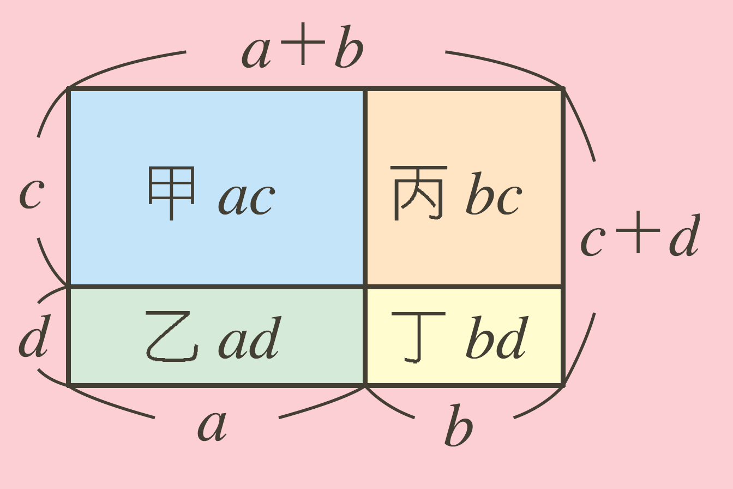
2.請利用乘法對加、減法分配律求解下列題目
(1) 61×99=61×( － )= － 。
(2) 12×20=( + ) ×( + ) = 。
？答: 。如果可以，那麼大長
方形的長、寬各為多少？答:長= ;寬= 。又為面積多少？答: 。

2.依下圖所式寫出各面積表示式:
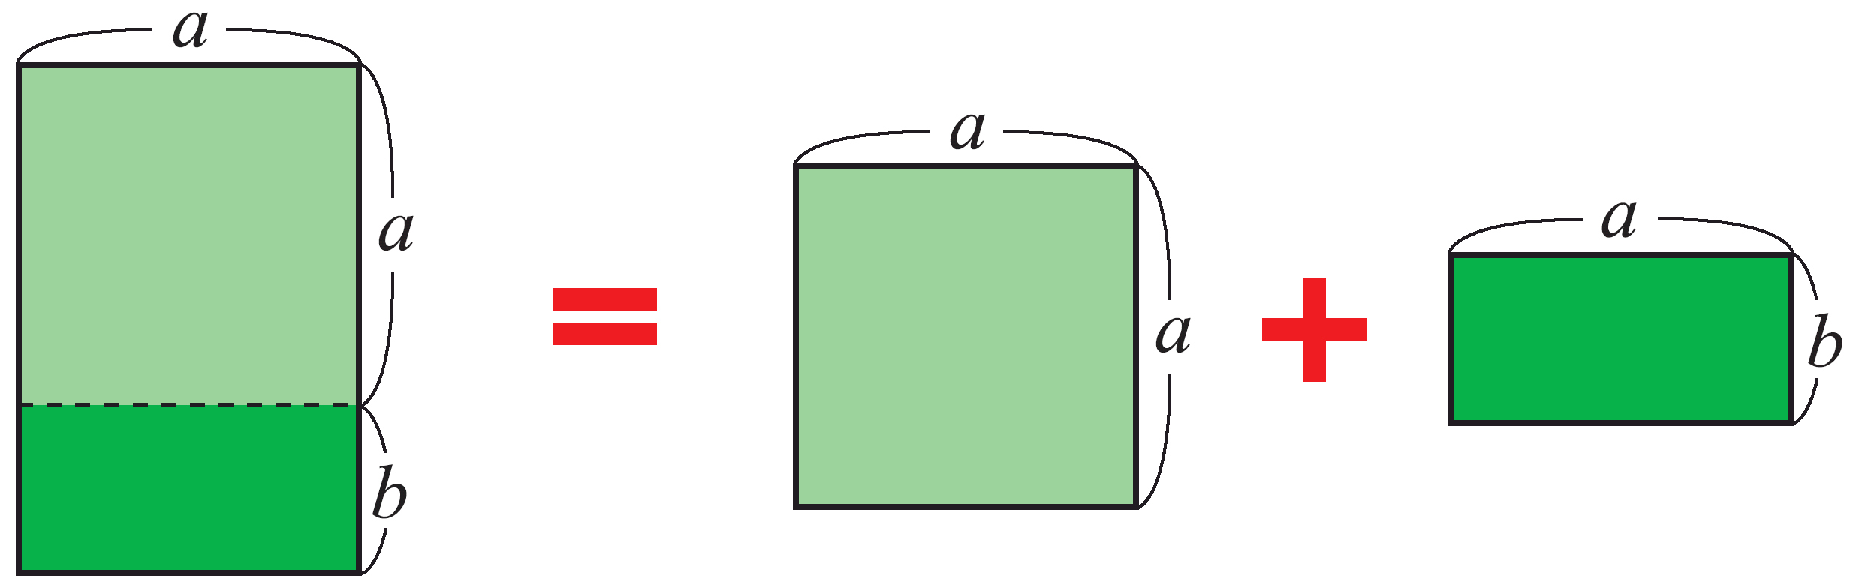
面積＝ a ×( ＋ )＝ ＋

壹、學習目標與對應學習行為描述(量化表示):  一、1.能透過「具體圖形」建構乘法對加法分配律概念。  2.對應學習行為描述：  □90%以上 □80% □60% □50%  □30％ □20％以下  二、1. 能順利轉化以抽象符號表徵乘法對減法分配律概念。  2.□90%以上 □80% □60% □50%  □30％ □20％以下 | 貳、補救教學模式採用分析(質性描述):  一、依據學習評量結果該生是否已達最低標準？  1.□是 □否  2.若未達最低標，持續補救教學建議為何？ 。  二、持續進行補救教學模式建議採取  1.□直接教學模式(協助學生記憶事實以及發展讀、寫、算技能)。  2.□精熟教學模式(依據學生個別差異給予足夠學習時間精熟學習內容) 。  3.□個別化教學模式(由學生個別學習，且學習進度由學生自行決

